附件5：
第44届世界技能大赛广东省选拔赛
塑料模具工程项目

技
术
文
件

主办单位：广东省人力资源和社会保障厅
承办单位：人力资源和社会保障厅职业能力建设处
协办单位：广东省职业技能鉴定指导中心
广东省机械技师学院
二〇一六年三月
- 塑料模具工程项目技术描述
塑料模具工程竞赛是根据塑料制件图纸或者对塑料制件的要求，进行产品建模、模具CAD/CAM、型腔表面精细加工、装配并能注塑成型合格塑料制件的竞赛活动。
1.1、竞赛方式与内容
竞赛采取个人赛方式，选手独立完成整个竞赛过程。竞赛内容为综合技能操作竞赛，由选手根据大赛组委会提供的产品图和模坯，进行产品建模、模具设计、数控加工、模具装调及注塑成型，完成竞赛整个过程。主要包括以下五大内容：
1.1.1、产品建模模块
参赛选手根据组委会提供的产品2D图纸，使用专业软件进行产品3D建模，3D建模完成后需先上交3D模型，然后用3D模型转化生成2D工程图，在画工程图过程中不允许返回修改3D模型（如修改3D模型则2D工程图部分不得分）。
1.1.2、模具设计模块
参赛选手根据组委会提供的产品2D图纸，使用专业软件先产品建模再进行设计符合生产实际要求的3D模具，正确选择分型面，合理选择模架、顶出系统、浇注系统和冷却系统，并生成型芯、型腔、型芯固定板、型腔固定板、顶针固定板和总装配图共六张2D工程图。
1.1.3、数控加工模块
参赛选手根据组委会提供的产品2D图纸，使用专业软件进行3D建模并设计模具（模芯大小根据组委会提供的快换模芯图纸，此模具结构为快换模架模芯结构，只需要设计出型腔、型芯、型芯垫板和顶杆固定板四块板）。然后使用CAM软件编制数控加工程序以及后置处理，并对零件进行正确装夹，合理设置加工参数，完成模具零件的加工。
1.1.4、模具装调模块
参赛选手能根据竞赛图纸的要求与赛场条件，正确制定模具零件的装配、调试工艺，熟练使用顶针切割机设备和电动（或风动）工具，对产品成型区域进行研磨、抛光等表面精细加工，并能按要求完成模具的装配和调试。
1.1.5、注塑成型模块
参赛选手熟悉塑料成型工艺，注塑成型参数的调整，塑料制件的质量分析与控制。能将装配完成的模具安装在注塑机上进行注塑成型；根据塑料制件质量与缺陷，知会在场的专业工程技术人员对注塑机注射参数进行调整、调试与操作；在调试合格后，知会考评员正式进行本阶段考评。需提交连续自动成型的10个塑料制件，并在其中选取2个最好的制件分别进行质量检测和主观评分。
2. 裁判组、检测组和选手
2.1、裁判组
裁判组成员由专家组及各参赛代表队推荐专家组成。参赛队以各地级市代表队为单位，不论参赛单位有几 名参赛选手，仅限推荐1名裁判。裁判员应服从大赛专家组安排，参加选拔赛的现场执裁、主观评分、客观测量以及监督测量过程的各项工作。
2.2、裁判员的条件及要求
（1）思想品德优秀，身体健康。
（2）具有本专业技师以上职业资格或高级以上专业技术职务，且在本专业具有一定的影响力。
（3）裁判员应至少有3次省级以上裁判员工作经历。
（4）赛前一天裁判员需进行考评工作培训与能力测试，专家组根据裁判员的能力与要求，根据“公平、公正、公开”与回避的原则，安排裁判员从事现场裁判、检测裁判等工作。
2.3、检测组
本次选拔赛零件精度检测项目参照世界大赛模式，在现场公开进行。其中，客观项目的评分，每组由三位检测裁判组成；主观项目的评分，每组由五位检测裁判组成。如有现场无法检测的项目则由第三方专业检测人员完成。
2.4、选手的条件和要求
凡出生于1995年1月1日以后，具备扎实的基本功和相应的技能水平，具有较强的学习领悟能力、良好的身体素质、心理素质及应变能力等的综合素质。
3. 选拔赛的题目
为方便各成员单位进行赛前训练，特提供以下样题3套。
见附件3-1
3.1最终考题产生的方式
正式赛题在赛前1天从公布的样题中抽签选定，并经过30%左右的修改形成最终竞赛题目。
3.2、题目中的配分比例
序号 | 模块 | 配分
1 | 产品建模模块 | 10
2 | 模具设计模块 | 20
3 | 数控加工模块 | 35
4 | 装配及注塑模块 | 35

3.3、评分标准
本次选拔赛评分参照世界大赛评分方式，分为主观和客观两个项目评分。
4. 竞赛要求和竞赛流程
4.1、竞赛要求
4.1.1、裁判长由项目技术牵头人担任，每一参赛队只能派出一名具备资格的裁判员，并从其中选举一名担任副裁判长协助裁判长工作，各裁判员代表其参赛队义务参与相关监督、评判等工作，在选题前可申请不参与裁判工作并放弃相应权利，但比赛中途不得更换。若比赛技术工作人数（至少10人）不能满足工作需要，裁判长有权指定相应人员从事相应技术辅助工作；
4.1.2、裁判员应自觉服从裁判长的管理，裁判员的工作由裁判长指派或抽签决定。各裁判员不得在工作时间无故迟到、早退、中途离开工作地，否则将视其耽误或缺席预定的裁判工作；
4.1.3、裁判员按工作需要，由裁判长分为现场裁判、检测监督、安全监督及现场主观评判等若干小组开展工作，其中现场主观评判组5人、检测监督3人；检测监督裁判员承担测量机、粗糙度等检测过程监督、检测结果记录及部分测量工作，各小组在裁判长安排下可轮换开展各类工作；
4.1.4、选手在比赛期间、裁判在工作期间不得使用手机、照相、录像等设备，不得携带U盘等存储设施；
4.1.5、下一场将要参赛的选手不得出现在当前竞赛现场，不允许观摩当前竞赛选手的比赛。
5. 竞赛流程
5.1、赛前培训：由裁判长负责对裁判员、选手培训竞赛规则、竞赛流程、评判方法及安全防护等规则；
5.2、选手抽签：抽取竞赛机位与出场顺序；
5.3、正式竞赛：
- 竞赛材料在选手进入赛场后现场抽签决定。
- 赛前准备：每一模块赛前5分钟提供模块图纸及评分标准供选手熟悉图纸及工艺流程。
- 竞赛起止：竞赛开始与结束以裁判长铃声为界。竞赛结束选手应在3分钟内将赛件、赛件图样、评分标准及其它规定的物品交至指定地点，选手每晚提交1分钟（不足1分钟按1分钟计）扣除该模块竞赛成绩1分，最多延迟不能超过10分钟。
- 竞赛延时：在特殊情况下（如电脑、机床等故障），只能由裁判长决定是否延长竞赛时间。
5.4、竞赛时间安排
序号 | 模块 | 时间 | 备注
1 | 产品建模模块 | 90分钟
2 | 模具设计模块 | 240分钟
3 | 设计与编程模块 | 60分钟
4 | 数控加工模块 | 240分钟 | 可进行编程
5 | 装配与抛光模块 | 180分钟 | 不可上数控加工
6 | 产品注塑模块 | 30分钟 | 包含上下可修模
竞赛中途就餐（午餐）时间为30分钟（不包含在内），竞赛过程中，选手若需休息、饮水或上洗手间，一律计算在操作时间内。饮水由赛场统一准备。
5.5、塑料模具制造完成后，选手上交工件，应由现场裁判现场封存，选手和裁判共同签名确认。
5.6、注塑成型前，选手和现场裁判共同确认模具，并签名确认。
5.7、在塑料模具制造和调试过程中，如有严重安全事故，现场裁判员应上报裁判长，由裁判长确认后根据情况取消选手竞赛资格。
5.8、参赛选手注塑成型时间如超时则该环节成绩记零分。试模完后应将赛件和10个制件（确认并标记其中2个最佳制件进行检测评分）一起上交裁判员，并当场与裁判员共同签字封存。
5.9、如果选手提前结束竞赛，应举手向裁判员示意提前结束。竞赛终止时间由裁判员记录在案，选手提前结束比赛后不得再进行任何加工。
6. 成绩公布
不晚于正式竞赛结束后两天。
7. 选拔赛的基础设施
7.1、硬件设备要求
本次广东省选拔赛赛采用南通VMCL600立式加工中心。
数控系统：西门子、法那科和广数。
注塑机：博创BS80-Ⅲ型注塑机
装配工作台、顶针切割机。
7.2、软件要求
本次选拔赛CAD设计软件使用：Autodesk Inventor Professional 2015/2016。
数控编程CAM软件使用： Mastercam X9。
7.3、量具、刀具、辅助工具清单
选拔赛不列出量具、刀具、辅助工具清单。选手可以根据公布的命题加工要素自带所需全部切削刀具和工具。
7.4、比赛模架
参照第43届世界大赛标准快换模架。
7.5、模芯组件尺寸及材料
型芯外形尺寸为110×110×35mm，型腔外形尺寸为110×110×40mm，型芯、型腔材料为P20。塑料产品最大外形尺寸不超过70×60mm。如下图。

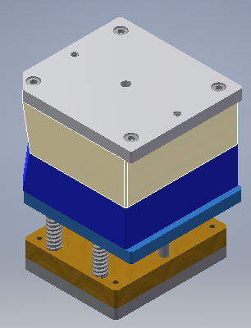
7.6、标准件
竞赛所用模芯组件及标准件由赛场统一提供。比如：顶针、浇口套等。（个人如需采购模芯请联系：陈总，电话：18664782400或020-61940234；李总，电话：13829145007）
7.7、赛场应准备的设备
赛场除了机床设备以外还应准备如下设备：

赛场设备
名称 | 图示 | 技术要求
三坐标测量机  （蔡司） | 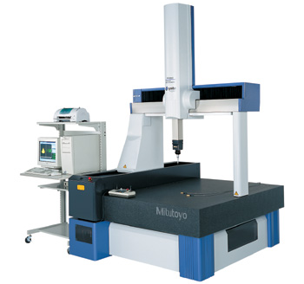 | 1、接触式  2、工作行程  不小于300×300×300  3、精度不低于  (3.0+L/300)μm
工作台 |  | 不小于1500×1200  每名选手配置1个装配台
计算机和U盘 | 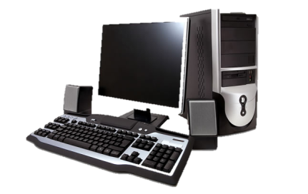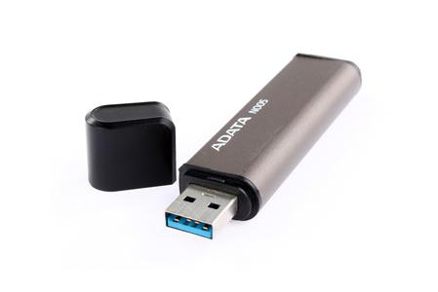 | 1、主流计算机配置  2、每位选手配置1台  3、8G U盘
软件 | 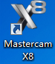   | 1、WIN7 64位操作系统  2、常用文字处理、CAD\CAM软件  3、推荐使用软件MASTERCAMX9、Inventor Professional 2015版本软件  4、每台计算机配置1套
计算机桌和座椅 | 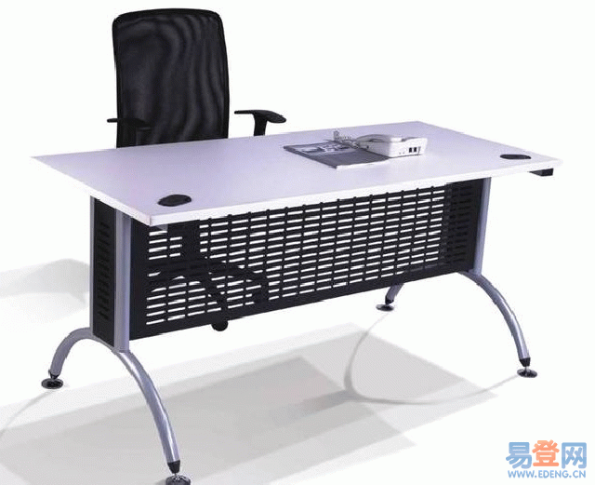 | 每个设备配置1套
常规量具 | 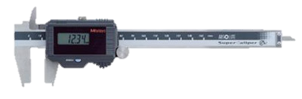  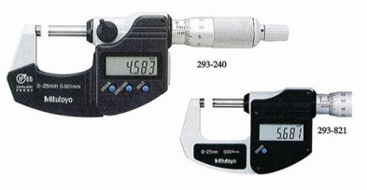 | 1、参考命题加工要素  2、赛场配备1套
电刻笔 | 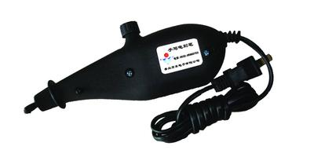 | 打加密号
8.赛场安全
竞赛的安全目标——事故为零
8.1、选手防护装备
参赛选手必须按照规定穿戴防护装备。
防护项目 | 图示 | 说明
眼睛的防护 | 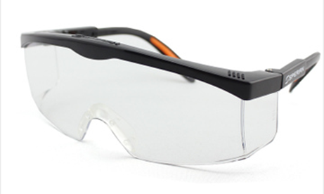 | 1.防溅入  2.带近视镜也必须佩戴
足部的防护 | 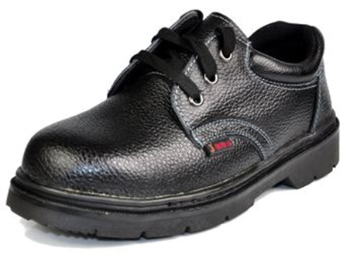 | 防滑、防砸、防穿刺
工作服 | 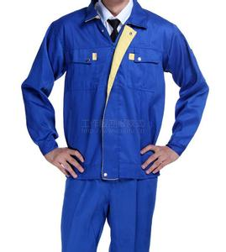 | 选手自己携带工作服

8.2、选手禁止携带易燃易爆物品
有害物品 | 图示 | 说明
防锈清洗剂、脱模剂 | 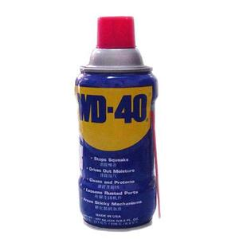 | 赛场统一提供
酒精 | 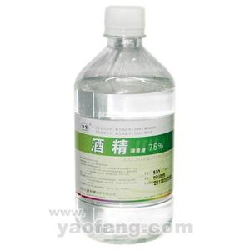 | 赛场统一提供
煤油 | 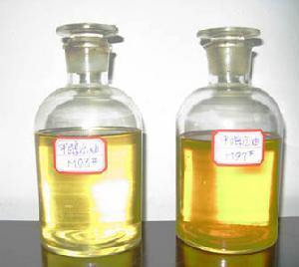 | 赛场统一提供
有毒有害物 | 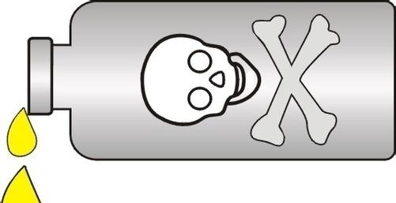 |   禁止携带
8.3赛场必须留有安全通道。必须配备灭火设备。赛场应具备良好的通风、照明和操作空间的条件。做好竞赛安全、健康和公共卫生及突发事件预防与应急处理等工作。
8.4 赛场必须配备医护人员和必须的药品
8.5详细安全条例请参考附件：2015年第43届世界技能大赛（巴西圣保罗）安健条例的相关内容。
9. 开放赛场
9.1、比赛承办方应在不影响选手比赛和裁判员工作的前提下提供开放式场地供参观者观摩。
9.2、比赛承办方应提供开放式的检测场地。允许参观者观摩检测过程。
9.3、比赛承办方应为赞助商提供宣传其企业和产品的空间和场地。
9.4、比赛承办方应积极做好竞赛的宣传工作。
10. 绿色环保
10.1、竟赛任何工作都不应该破坏赛场周边环境。
10.2、提倡绿色制造的理念。所有可循环利用的材料都应分类处理和收集。

